Проект описания регистров и обмена по I²C для ПРВВ

Введение.

В случае обмена с ПРВВ по I²C, управление, конфигурирование и чтение состояний линий платы расширения ввода-вывода должно производиться через регистры, как это осуществляется со всеми внешними устройствами, подключаемыми по шине I²C.
Предлагается использовать следующие регистры:
- для выбора режима работы (выход/вход)
- для задания состояния выхода по умолчанию (вкл или выкл)
- для чтения/записи состоянии входа/выход
- 10 регистров со счетчиками изменений для каждого канала
- статусный регистр
Размер регистра – 1-2 байта
Начинаются регистры с «0» адреса.
Все регистры должны иметь возможность чтения и записи. В том числе, как по одному регистру за одно обращение, так и группой, начиная с некоторого указываемого в процессе операции начального адреса с использованием указанной длинны (или количества данных).
Значения, изменяемые в регистрах в процессе работы должны сохраняться контроллером ПРВВ в энергонезависимой памяти.

Расположение регистров.

Адрес | Регистр | Назначение
0x0 | Modes | Задает назначение линий 1-10
0x2 | Defaults | Задает начальные значения линий 1-10 (для выходов)
0x4 | State | Состояние линий 1-10
0x6 | Chan1_changes | Счетчик изменения состояний линии 1
0x7 | Chan2_changes | Счетчик изменения состояний линии 2
0x8 | Chan3_changes | Счетчик изменения состояний линии 3
0x9 | Chan4_changes | Счетчик изменения состояний линии 4
0xA | Chan5_changes | Счетчик изменения состояний линии 5
0xB | Chan6_changes | Счетчик изменения состояний линии 6
0xC | Chan7_changes | Счетчик изменения состояний линии 7
0xD | Chan8_changes | Счетчик изменения состояний линии 8
0xE | Chan9_changes | Счетчик изменения состояний линии 9
0xF | Chan10_changes | Счетчик изменения состояний линии 10
0x10 | MCU_status | Статусный регистр контроллера ПРВВ

Описание регистров.

Modes (2 байта), 0x00 – 0x01
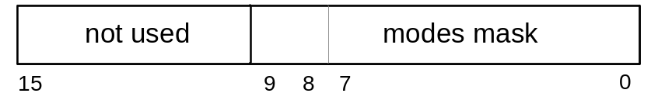
Modes mask – маска режимов работы линий. 0 – вход. 1 – выход. 10 бит. Младший – линия 1.
Значение по умолчанию – все «0».

Defaults (2 байта), 0x02 – 0x03
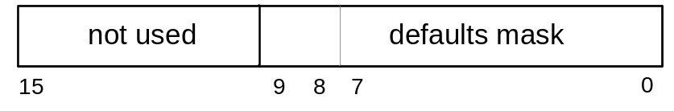
Defaults mask – маска исходных состояний линий. 0 – выкл. 1 – вкл. 10 бит. Младший – линия 1.
Значение по умолчанию – все «0».
Для линий, настроенных как «вход» значение бита в соответствующей позиции – игнорируется.

State (2 байта), 0x04 – 0x05
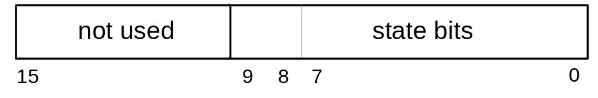
State bits– маска состояний линий. 0 – выкл. 1 – вкл. 10 бит. Младший – линия 1.
Значение по умолчанию – все «0».
Для линий, настроенных как «выход» записанное значение бита в соответствующей позиции должно приводить к изменению состояния линии, данное состояние линии должно быть сохранено в энергонезависимой памяти и восстановлено при включении ПРВВ.
Для линий, настроенных как «вход» считанное значение бита в соответствующей позиции должно соответствовать реальному состояния линии.

Chanx_count (1 байта), 0x06, 0x07, 0x08, 0x09, 0x0А, 0x0B, 0x0C, 0x0D, 0x0E, 0x0F,
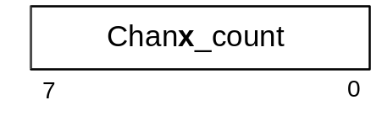
Chanх_count – счетчик изменений состояний линии Х.
Значение по умолчанию – «0».
Для всех линий (настроенных и как «вход» и как «выход») в случае изменения состояния данный счетчик должен изменяться (увеличиваться).

MCUStatus (1 байта), 0x10
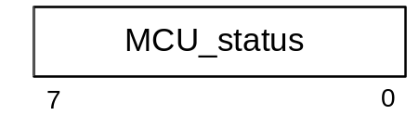
MCU_status – регистр состояния микроконтроллера ПРВВ
Бит | 7 | 6 | 5 | 4 | 3 | 2 | 1 | 0
Значение | --- |  |  |  |  |  | Ошибка | В работе
Значение по умолчанию – «0».
Поле «В работе» устанавливается в 1 в случае успешного запуска и инициализации.
Поле «Ошибка» устанавливается в 1 в случае ошибки запуска или ошибки инициализации ПРВВ.

Порядок запуска ПРВВ.

В случае запуска ПРВВ регистры и линии должны быть восстановлены по следующему алгоритму
- инициализация «по умолчанию» (все «вход»)
- инициализация согласно последнему установленному Modes
- инициализация согласно последнему установленному Defaults
- инициализация согласно последнему установленному State
- завершение, установка статусного регистра «В Работе»

Порядок опроса ПРВВ.

Работа с ПРВВ возможна только в случае, когда статусный регистр имеет 1 в поле «В Работе».
ВПО Микрон 2.0Х должно производить постоянный (например 1 раз в секунду) опрос регистров State и Chanx_count и сравнивать значения ранее прочитанных состояний с текущими. В случае различия – должно производиться соответствующее журналитрование.

В случае получения команд управления и/или конфигурирования – должно производиться соответствующее действие с изменением соответствующих битов в регистрах Modes, Defaults, State, а также сброс ранее насчитанных значений в Chanx_count.
Версии документа

дата | версия | описание
24.06.2015 | 0.1 | начальная версия описания

